Отчет по программе CRC

**Модель:** Для получения контрольной суммы, вычисляется сумма всех элементов массива и операция исключающего ИЛИ со значением 0xFFFFFFFF.

**Описание интерфейса:**

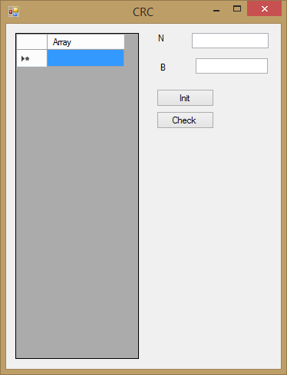

Поле ввода «N» - количество элементов; поле ввода «В»- граница произвольных значений; кнопка «Init» создание массива произвольных чисел по указанным критериям; кнопка «Check» проверка.

**Описание программы:**

Глобальные значения:

uint ics = 0xFFFFFFFF;

private static int N, B;

private static uint[] A;

Init

public bool Init(string _N, string _B)

{

int i;

if ((Int32.TryParse(_N, out N)) && (Int32.TryParse(_B, out B)))

{

A = new uint[N + 1];

Random Aval = new Random();

for (i = 0; i < N; i++)

A[i] = (uint)Aval.Next(0, B);

A[N] = 0;

return true;

}

else

return false;

}

Show

public void Show(DataGridView _dgArr)

{

int i;

_dgArr.RowCount = N + 2;

for (i = 0; i <= N; i++)

_dgArr.Rows[i].Cells[0].Value = String.Format("{0, 12:X}", A[i]);

}

Save

public bool Save(DataGridView _dgArr)

{

int i;

bool tmp;

tmp = true;

for (i = 0; i < N; i++)

tmp = tmp & UInt32.TryParse(_dgArr.Rows[i].Cells[0].Value.ToString(), NumberStyles.HexNumber, null, out A[i]);

return tmp;

}

CalcCRC

public void CalcCRC()

{

int i;

A[N] = 0;

for (i = 0; i < N; i++)

A[N] = A[N] + A[i];

A[N] = A[N] ^ ics;

}

WrCRC

public void WrCRS ()

{

int i;

StreamWriter str = new StreamWriter("File.dat");

for (i = 0; i <= N; i++)

{

str.WriteLine(A[i]);

}

str.Close();

}

CheckCRC

public string CheckCRC(DataGridView _dgArr)

{

int i;

uint crc;

crc = 0;

i = 0;

StreamReader rCRC = new StreamReader("File.dat");

for(i=0;i<N;i++)

A[i] = Convert.ToUInt32(rCRC.ReadLine());

A[i] = Convert.ToUInt32(rCRC.ReadLine());

rCRC.Close();

for (i = 0; i < N; i++)

crc = crc + A[i];

crc = crc ^ ics;

if (crc == A[N])

return "TRUE";

else

return "FALSE";

}

**Протокол отладки:**

|  |  |  |  |
| --- | --- | --- | --- |
| № | Исходные данные | Результат | Ошибка |
| 1 |  |  | Нет ошибок |
|  |  |  | Нет ошибок |
|  | Меняем значение в файле |  | Нет ошибок |